Sınav Ayrıntı Raporu
Sınavlarınızı değerlendirdikten sonra elde ettiğiniz kazanım bilgilerini sınavlarınızı değerlendirmeden önce de ulaşabilirsiniz. Hangi derse hangi konuda kazanım girilmiş? Puanlama yapılmış mı? Hangi kazanımdan kaç soru sorulmuş? Bu ve benzeri bilgilere sınav ayrıntı raporundan ulaşabilirsiniz.
İşlem adımları için;
Ölçme Değerlendirme Ana Modülü altında yer alan Sınavlar ekranında geçiş yapınız.
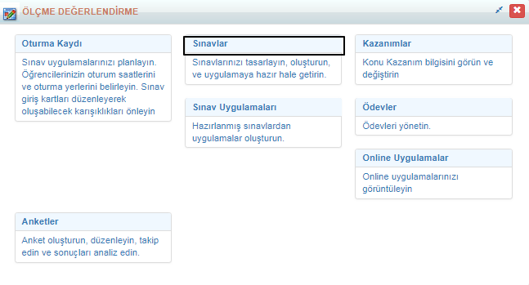
Açılan ekrandan sınavınızın bulunduğu satırdaki işlemler butonuna tıklayınız. İşlem Başlat Penceresinden Sınav Ayrıntı Raporunu seçiniz.
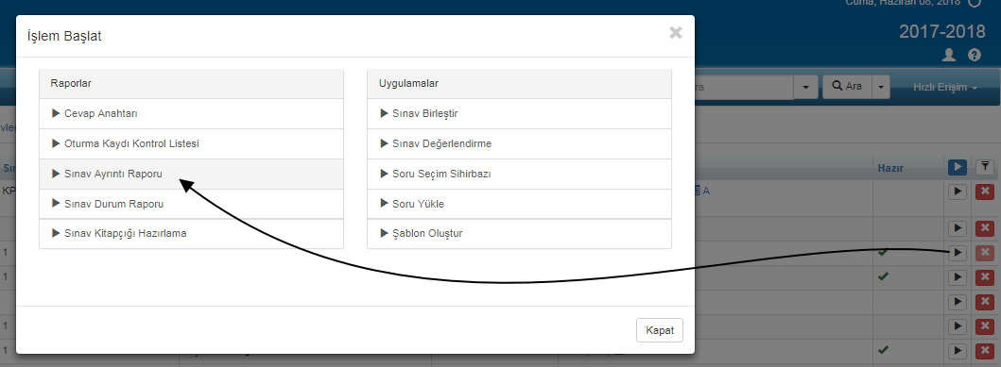
Sınav Ayrıntı Raporunu oluşturmadan önce kazanımlı bir sınav yaptıysanız, kazanımları göster seçeneğini seçiniz ve oluştur butonuna tıklayınız. Kazanımlı bir sınav değilse kazanım bölümünü boş olarak getirecektir.
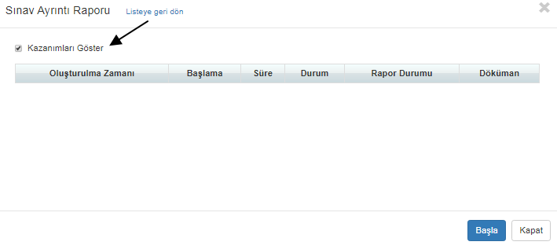
Eğer sınavda kazanım olmamasına rağmen kazanımları göster seçeneğini işaretlerseniz sistem raporunuzu oluşturur aynı zamanda da uyarılar alanından Sınavla ilişkilendirilmiş kazanım bulunamadı şeklinde uyarı verecektir.
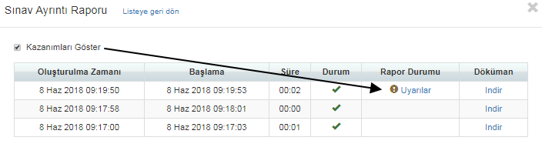
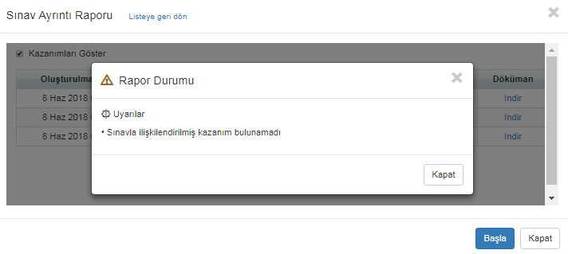
Kazanımlı bir sınav için oluşturduğunuzda ise aşağıdaki yapıda bir excel bilgisine ulaşabilirsiniz. Excel içerisinde yer alan başlıkların açıklamaları ve hangi ekrandan excelinize yansıdığını aşağıda yer alan bilgilerden inceleyebilirsiniz.
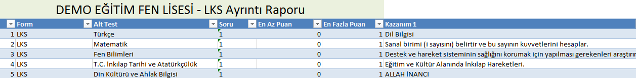
Form: Sınavlar ekranından tanımlamış olduğunuz sınava dair Form Adı alanına yazmış olduğunuz başlığı yansıtmaktadır.
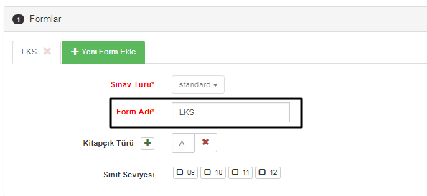
Alt Test: Sınavınızda tanımlamış olduğunuz alt test adlarını excele yansıtmaktadır.
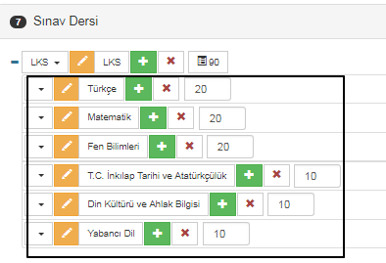
Soru: Örneğin Türkçe dersinin yazım kuralları kazanımdan kaç soru sorulmuşsa soru alanına kazanıma dair sorulan sayıyı getirmektedir.
En Az- En Fazla Puan: Sınavınızın kitapçığına tıkladıktan sonra Sorular sekmesinden girilmiş olan En Düşük Puan En Yüksek Puan aralıklarını göstermektedir.
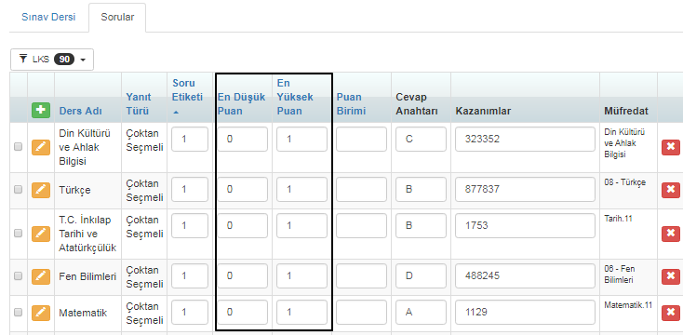

Kazanım: Tanımladığınız sınava dair girmiş olduğunuz kazanımları getirmektedir.

WEB SİTESİ ÜRÜN TANITIM VİDEOSU
www.k12net.com http://www.k12net.com/urun-videosu.html
REFERANSLAR BLOG
http://www.k12net.com/referanslar.html http://k12net-tr.blogspot.com
TELEFON MAİL
0-(312)299.23.13 destek@k12net.com

